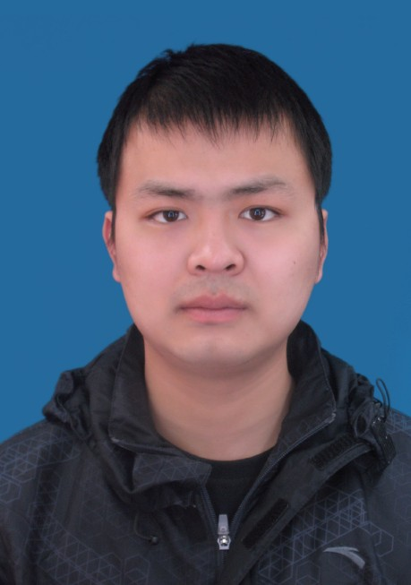
郭遥
1年工作经验 |男 | 26岁(1988年8月1日)
居住地 : 深圳南山区
电话 : 18672978391
E-mail ：yaoguocn@gmail.com

最近工作：
公司：武汉东信同邦
行业：计算机硬件
职位：软件工程师
最高学历：
学历：硕士
专业：物理学
学校：华中师范大学

求职意向：
到岗时间： 一周以内
工作性质： 全职
目标职能： 软件工程师，系统工程师
目标地点： 深圳

自我评价：
精通C/C+程序设计及linux程序设计
熟悉ARM体系结构
熟悉常用数据结构及算法，STL应用，以及面向对象的设计方式
熟悉常用设计模式，软件工程知识
了解音视频编解码等相关知识
熟练掌握qt，opencv， alsa等框架
具有较强的分析问题与解决问题的能力，良好的编码习惯
有很强的适应能力、自学能力，易接受新事物，勇于面对挑战

工作经验：
2013 /8--2014 /7：武汉东信同邦（50-150人） [ 12个月]
所属行业 : 计算机硬件
研发部 : 软件工程师
2013.8 - 2014.2 负责了公司一个主要产品（学生跟踪系统）的开发任务。参与前期评估，负责
核心模块（检测算法与界面程序）的编码与测试工作、帮助实现产品的实用化、负责后期维
护工作。
2014.2 - 2014.7 负责维护公司音视频编解码程序模块。

项目经验：

2014 /2--2014 /7：8168音视频编解码
软件环境： | linux
硬件环境： | TI-8168
开发工具： | emacs
项目描述： | 该项目主要目的是将前端采集到的音视频编码，并进行转发、存储、播放等上层业务， 或者解码网络过来的音视频流。
责任描述： | 项目在TI-8168芯片上完成，我负责维护 从8168上采集、编码、解码、播放的程序模块。  主要包括alsa的录音与放音、Ti sdk的视频编解码。

2013 /8--2014 /2：学生跟踪
软件环境： | XpEmbedded
硬件环境： | i386
开发工具： | vs2010
项目描述： | 为了弥补偏远地区教育落后的问题，国家投资发展全自动教学录播系统。希望能将优秀教师课程录下来并上传给偏远地区。传统的使用肩扛摄像机成本太高，且并不方便。全自动录播系统的目的就是为了取代人工摄像，人工后期剪辑。  录播系统一般有3、4个摄像机，分别拍摄讲台和学生区域，但是最后的得到的视频只有一个。所以当老师在讲课时视频应该切换到老师摄像机，当有学生起立回答问题时，应该切换到学生摄像机，当在使用多媒体时，应该切换的老师电脑上去......  如何知道老师的位置， 以及是否有学生起立，起立的位置就是项目的重点。
责任描述： | 我在该项目中主要负责学生跟踪模块，确定是否有学生起立，以及起立的位置。  该模块主要有两部分， 一部分是探测摄像头的控制，使用arm板完成。  另一部分是检测算法，自主核心算法，配合opencv框架完成。  客户端和服务端通过ICE交互，界面由qt完成

2013 /7--2013 /7：远程监控系统
软件环境： | linux
硬件环境： | s3c2440
开发工具： | sourceInsight
项目描述： | 本系统是基于S3C2440开发板上的监控系统，可以通过传感器采集现场火警等数据，通过摄像头采集现场图像，通过红外传感器探测是否有人进入现场，在异常情况下给用户报警。用户可以在服务端对本系统进行控制。
责任描述： | 负责总体框架设计,服务端图像采集,网络通讯,客户端界面(QT)。

